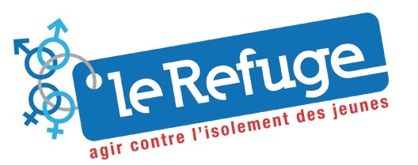

www.le-refuge.org

Année de création :

2003

Soutenue par la Fondation Julienne DUMESTE depuis 2012.
Projets Transverses avec :

Mode & Handicap … C’est Possible !
A.R.A.P. Rubis

Champs d’action et public concerné :

Lutter contre l’homophobie et la transphobie chez les jeunes de 18 à 25 ans.

Descriptif de l’action :

Proposer un hébergement temporaire, un accompagnement social global, juridique, médical, des activités de bien-être et de loisirs, à des jeunes LGBT âgés de 18 à 25 ans, rejetés en raison de leur orientation sexuelle ou identité de genre et en situation de rupture familiale.
Interventions en milieu scolaire sur la thématique de l’homophobie et de la transphobie.

Accompagnement Ecoute

Insertion professionnelle Bien-Etre

Intervention en milieu scolaire
Contact:

Monsieur Nicolas NOGUIER, Président
Monsieur Frédéric GAL, Directeur Général

Association Nationale Le Refuge
75 place d’Acadie – 34000 MONTPELLIER
09.54.92.60.66 – n.noguier@le-refuge.org ; f.gal@le-refuge.org

